29.03.-2.04.2021 r.
WITAM SERDECZNIE MOJE TRZYLATKI
Przygotowałam dla Was kilka zadań/zabaw na ten tydzień. Każdego dnia będę starała się coś ciekawego dołożyć. Oto one:
1)Proszę Rodziców o wybranie dowolnego wierszyka i podjęcia wspólnej próby jego nauki. Proszę o jego utrwalanie przez cały tydzień.

Wielkanocne wierszyki.
"Pisanki" D. Gellner

Patrzcie,
ile na stole pisanek!
Każda ma oczy
malowane,
naklejane.
Każda ma uśmiech
kolorowy
i leży na stole grzecznie,
żeby się nie potłuc
przypadkiem
w dzień świąteczny.
Ale pamiętajcie!
Pisanki
nie są do jedzenia
Z pisanek się wyklują
świąteczne życzenia!

"Wydmuszki" D. Gellner

Przed owalnym lustrem
tłoczą się wydmuszki.
Przymierzają przed nim
pisankowe ciuszki.
Już w lustrze różowo,
zielono i biało,
a wydmuszkom ciągle
kolorów za mało!
Zajrzały do szuflad,
szafy otworzyły,
kropeczki, paseczki
na siebie włożyły.
Gdy tyle kolorów
w lustrze się odbiło,
to w końcu się lustro
w pisankę zmieniło!

"Obudziły się pisanki" D. Gellner

Obudziły się pisanki
wielkanocnym rankiem
i wołają:
- Patrzcie! Tu na stole
same niespodzianki!
Bazie srebrno – białe
i baranek mały.
Ten baranek
ma talerzyk,
skubie z niego
owies świeży
A baby pękate
w cukrowych fartuchach
Śmieją się wesoło
od ucha do ucha!

"Cukrowy baranek" E. Szelburg - Zarembina

Cukrowy baranek
Ma złociste różki.
Pilnuje pisanek
na łące z rzeżuszki.
A gdy nikt nie patrzy,
chorągiewką buja
i cichutko meczy
święte „Alleluja”...

2) Proszę o pokolorowanie kredkami lub pomalowanie farbami, lub też wylepienie plasteliną wybranego obrazka.
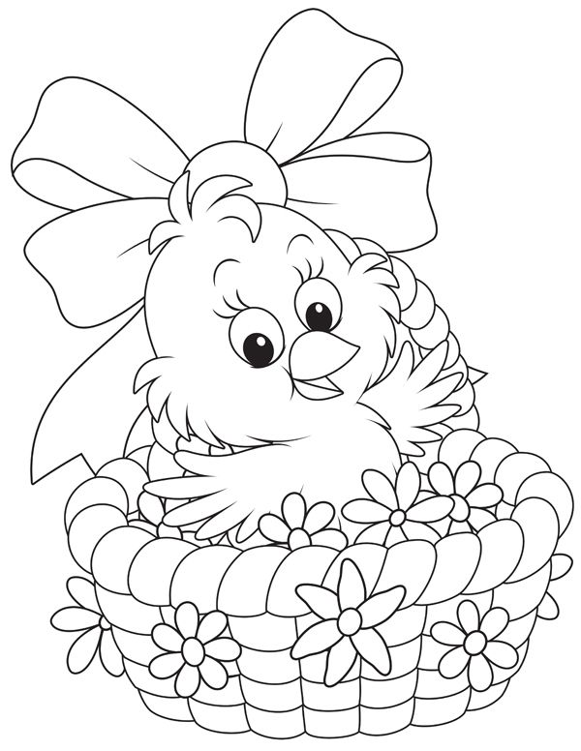

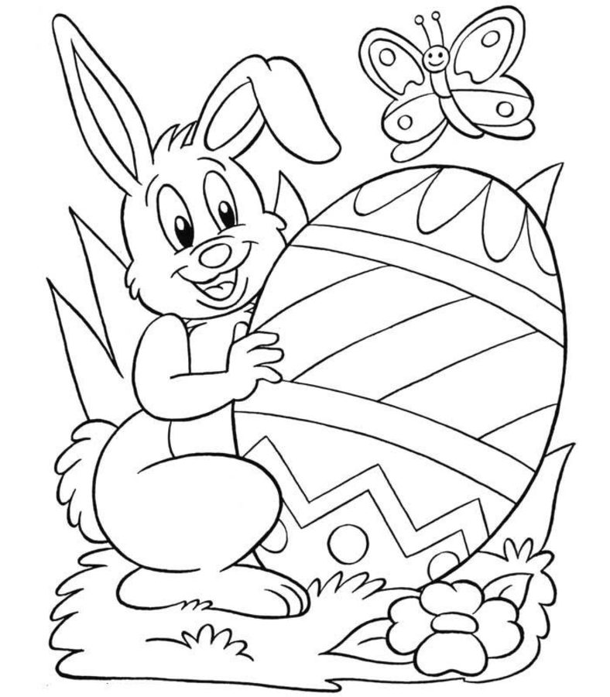

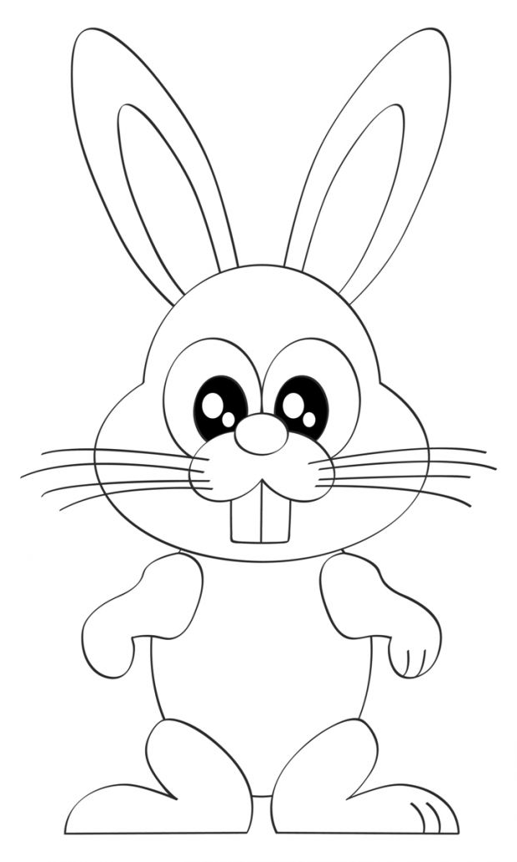

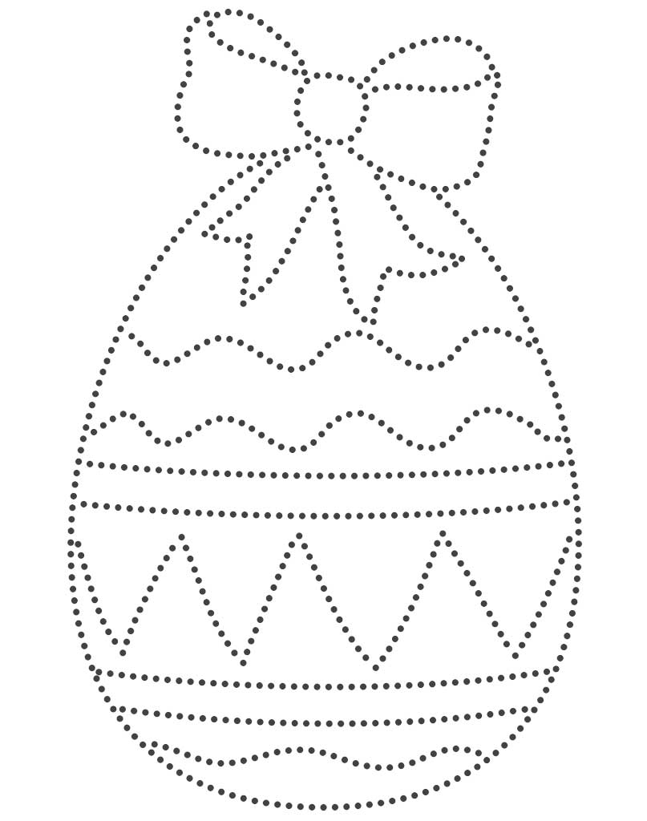

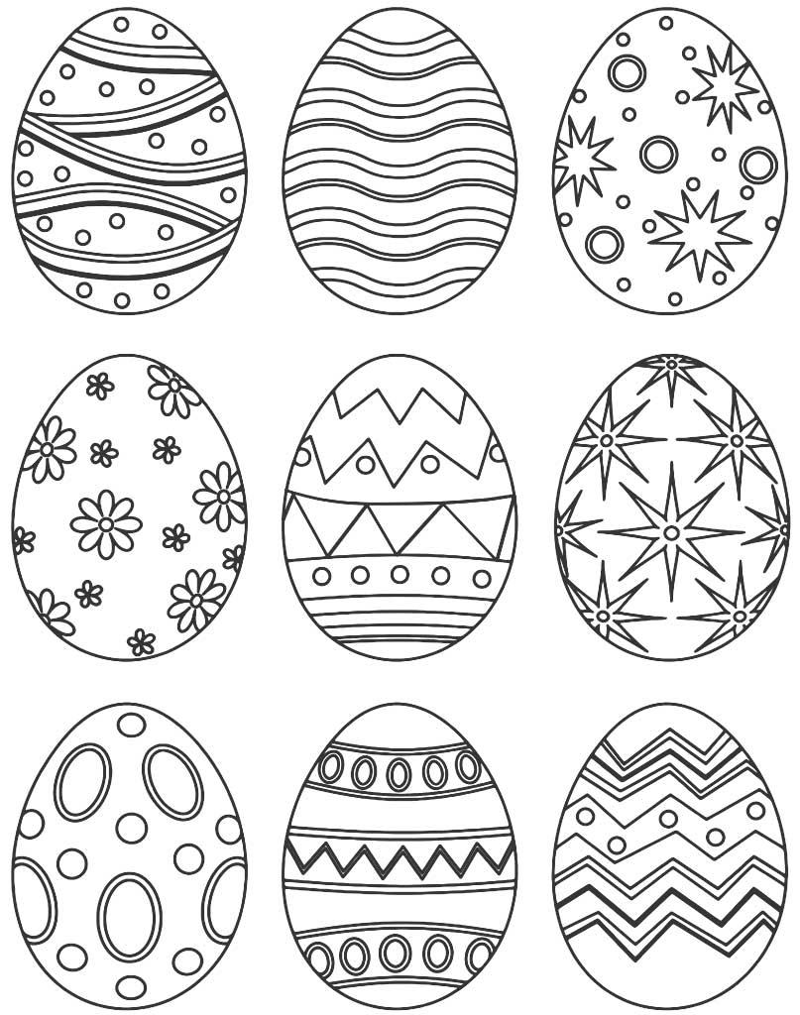

3) Zabawy z jajkiem dla dzieci
Jajko jest nieodłącznym elementem świąt Wielkanocnych. Nie musimy jednak ograniczać się jedynie do zjedzenia go. Świetnie sprawdzi się także podczas różnych zabaw. Oto kilka z nich:

Polowanie na jajka
Do tej zabawy potrzebne są plastikowe jajka otwierane na pół (mogą być te po czekoladkach dla dzieci). Do każdego jajka wkładamy po jednym elemencie z jakiegoś zbioru (np. po 1 puzzlu z układanki), a następnie chowamy jajka w różnych miejscach – w domu lub na dworze. Zabawa polega na tym, by upolować, czyli odnaleźć wszystkie jajka, bo tylko wtedy uda się ułożyć kompletny obrazek. Podczas szukania możemy naprowadzać poszukiwaczy znanym hasłem „ciepło, zimno”.

Waletka/wybitka
To zabawa wielkanocna, która odbywa się każdego roku pewnie w każdym domu, w którym są dzieci, choć jej nazwa brzmi nieco tajemniczo… Waletka to nic innego jak stukanie się ugotowanymi jajkami, by stłuc jajka przeciwników. Wygrywa ten, kogo jajko jest najmniej uszkodzone.

Turlanie jajkami
Każdy gracz dostaje jedno jajko ugotowane na miękko i na trzy cztery wypuszcza je z dłoni tak, by poturlało się do przodu. Wygrywa ten, kogo jajko przeturlało się najdalej.

Przeliczanie przedmiotów
Drogi Rodzicu połóż przed dzieckiem pisanki, kurczaki lub inne świąteczne akcesoria. Poproś, żeby policzyło, ile ich jest. Włóż je następnie do woreczka. Zapytaj, ile jeszcze musicie dołożyć rzeczy, by w woreczku znalazła się ich określona ilość, np. 7. Odejmuj, dodawaj przedmioty, pytając dziecko o to, ile ich jest.

Jajka dla kurczaczka
Przekonajcie się, ile kurczaków zostanie rodzicem małego pisklaka. Połóż przed dzieckiem kurczaki i jajka. Poproś, żeby połączyło je w pary. Zapytaj, czy każdy kurczak będzie miał swoje jajko. Zabawę możesz modyfikować, zależnie od ilości jajek i kurczaków.

Kurczaczki w zagrodzie-(zadanie trudniejsze dla miłośników liczenia i znajomości cyferek)
Do zabawy będziecie potrzebować pudełka i wielkanocnych kurczaczków. Z pudełka (np. po butach) stwórzcie mini zagrodę dla kurczaków. Możesz najpierw poprosić dziecko, żeby w zagrodzie znalazło się np. 5 kurczaków. Żeby urozmaicić zabawę, cyfry możesz napisać również na kartkach. By nieco utrudnić zadanie - poproś dziecko, żeby rzuciło kostką, a następnie włożyło do zagrody tyle kurczaków, ile oczek pokaże kostka.

SERDECZNIE WAS POZDRAWIAM I ŻYCZĘ MIŁEJ ZABAWY, A JEDNOCZEŚNIE NAUKI

